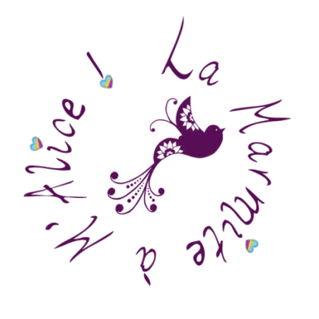 | Samedi | Dimanche | Lundi | Mardi | Mercredi | Jeudi | Vendredi
Midi | Journée à la mer...  20 g de saucisson (2pp)  ***  Tomates  30 g de fêta (3pp)  ***  100 g de poulet (3pp)  Pommes de terre (6pp?)  Haricots verts  ***  Fraises  2 verres de rosé (6pp) | Barbecue  ***  Tomates  Fêta 30g (3pp)  ***  Filet de saumon au barbecue (6pp)  Frites à l'actifry 200 g (5pp)  Haricots verts vapeur  ***  Fruits | Carottes râpées vinaigrette (1pp)  ***  50 g de pain (3pp)  150 g de pâtes (5pp)  Sauce bolognaise maison (recette à venir) (4pp)  ***  1 yaourt (2pp)  2 nectarines | Nous recevons...  1 verre de vin (3pp)  Des tomates cerises  ***  Terrine de lapin (3pp)  50 g de pain (3pp)  ***  Plancha  120 g de poulet (3pp)  100 g de frites à l'actifry (3pp)  Purée de courgettes (1pp)  ***  30 g de fromage (3pp)  25 g de pain (2pp)  ***  Choux Chantilly fruits rouges (7pp) | 2 tranches de jambon (2pp)  200 g de pâtes (6pp)  Purée de courgettes (1pp)  ***  Fraises | Betteraves  crème à 4% de MG + vinaigre  ***  2 tranches de jambon (2pp)  Poireaux à la parmesane (2pp)  150 g de riz (5pp)  ***  30 g de pain (2pp)  1 yaourt brassé (2pp)  Nectarine | Betteraves+ crème à 4% de MG + vinaigre  ***  Pavé de thon (3pp)  Légumes vapeur  150 g de semoule (5pp)  ***  1 yaourt (2pp)  Abricots
Soir | Crêperie  ***  1 crêpe au fromage de chèvre (10pp ?)  ***  1 crêpe à la confiture d'abricots avec chantilly (6 pp ?)  2 verres de rosé (6pp) | Quiche aux courgettes et chèvre sans pâte (8pp) (recette à venir)  ***  Pana Cotta (2pp)  2 cookies (3pp) | Omelette aux pommes de terre  3 oeufs (6pp)  200 g de pommes de terre (4pp)  1 cc d'huile d'olive (1pp)  Oignons  Poivron  ***  1 Yopa cerise (2pp)  Abricots | Pas faim !!  Je refais un choux du dessert pour le prendre en photo et je ne mange que ça : 7pp | Pizza sur tortilla Courgette, chèvre & miel  (14 pp)  Salade  Vinaigrette (1pp)  ***  Nectarines | Poulet Madras aux Penne (150 g de pâtes) (9pp)  ***  1 Yopa Cerise (2pp)  Des cerises :)  10 g de chocolat (1pp) | Restaurant  Salade aux lardons (4pp ?)  ***  Bruschettas au chèvre et chorizo (15pp)  ***  2 boules de glace (2pp)

